
АДМИНИСТРАЦИЯ
Зыбинского сельского поселения
Белогорского района
Республики Крым

ПОСТАНОВЛЕНИЕ

14 августа.2024 г. с. Зыбины № 115

О внесении изменений в постановление администрации Зыбинского сельского поселения Белогорского района Республики Крым от 28.12.2021г № 202 Об утверждении схемы размещения нестационарных торговых
объектов на территории муниципального образования
Зыбинское сельское поселение

В соответствии с Федеральным законом от 28.12.2009 № 381-ФЗ «Об основах государственного регулирования торговой деятельности в Российской Федерации», Постановлением Правительства Российской Федерации от 29.09.2010 № 772 «Об утверждении Правил включения нестационарных торговых объектов, расположенных на земельных участках, в зданиях, строениях и сооружениях, находящихся в государственной собственности, в схему размещения нестационарных торговых объектов», Приказом Министерства промышленной политики Республики Крым от 18.05.2021 №2027 «О Порядке разработки и утверждения органами местного самоуправления муниципальных образований Республики Крым схем размещения нестационарных торговых объектов», постановлением Совета министров Республики Крым от 23.08.2016 №402 «Об утверждении порядка размещения и функционирования нестационарных торговых объектов, нестационарных объектов для оказания услуг на территории муниципальных образований в Республике Крым» ( с изменениями от 26.02.2024г № 102), Согласования Администрации Белогорского района Республики Крым № 4026/01-18 от 28.03.2024г, Согласования Министерства промышленной политики Республики Крым №2421/01/1 от 15.04.2024г , Уставом муниципального образования Зыбинское сельское поселение, администрация Зыбинского сельского поселения

ПОСТАНОВЛЯЕТ

1. Внести следующие изменения в постановление администрации Зыбинского сельского поселения Белогорского района Республики Крым от 28.12.2021г № 202 «Об утверждении схемы размещения нестационарных торговых объектов на территории муниципального образования Зыбинское сельское поселение » (далее –Постановление).
  - Наименование постановления изложить в следующей редакции:
«Об утверждении схем размещения нестационарных торговых объектов, нестационарных объектов для оказания услуг на территории муниципального образования Зыбинское сельское поселение Белогорского района Республики Крым";
1.2. Абзац первый вступительной части изложить в следующей редакции: «В соответствии с Федеральным законом от 28.12.2009 №381-ФЗ «Об основах государственного регулирования торговой деятельности в Российской Федерации», Постановлением Правительства Российской Федерации от 29.09.2010 №772 «Об утверждении Правил включения нестационарных торговых объектов, расположенных на земельных участках, в зданиях, строениях и сооружениях, находящихся в государственной собственности, в схему размещения нестационарных торговых объектов», Приказом Министерства промышленной политики Республики Крым от 18.05.2021 №2027 «О Порядке разработки и утверждения органами местного самоуправления муниципальных образований Республики Крым схем размещения нестационарных торговых объектов», постановлением Совета министров Республики Крым от 23.08.2016 №402 «Об утверждении порядка размещения и функционирования нестационарных торговых объектов, нестационарных объектов для оказания услуг на территории муниципальных образований в Республике Крым» ( с изменениями от 26.02.2024г № 102), Согласования Администрации Белогорского района Республики Крым от 28.03.2024г № 4026/01-18, Уставом муниципального образования Зыбинского сельского поселения Белогорского района Республики Крым, администрация Зыбинского сельского поселения»;
1.3. Приложение 1, к постановлению изложить в новой редакции (прилагается).
1.4. Приложение 2 к постановлению изложить в новой редакции (прилагается).
2. Настоящее Постановление подлежит официальному опубликованию на официальной странице муниципального образования Белогорский район на портале Правительства Республики Крым в разделе «Муниципальные образования района Зыбинское сельское поселение» (Зыбинское.rk.gov.ru), на сайте Администрации Зыбинского сельского поселения (зыбинское–сп.рф) и на информационном стенде в здании администрации Зыбинского сельского поселения Белогорского района Республики Крым по адресу: с. Зыбины ул. Кирова, 13.
3. Настоящее постановление вступает в законную силу со дня подписания.
4. Контроль за исполнением настоящего постановления оставляю за собой.

Председатель Зыбинского сельского совета-
глава администрации
Зыбинского сельского поселения Т.А.Книжник

Приложение № 1
постановлению администрации
Зыбинского сельского поселения
№ 115 от « 14 » августа 2024г.

Схем размещения нестационарных торговых объектов, нестационарных объектов для оказания услуг на территории муниципального образования Зыбинское сельское поселение Белогорского района Республики Крым
номер предполагаемого к размещению нестационарного торгового объекта/ зоны развозной торговли | тип нестационарного торгового объекта (павильон, киоск, летнее кафе и иные)/ развозной торговли | месторасположение (адрес) нестационарного торгового объекта/зоны развозной торговли | вид собственности земельного участка, здания, строения, сооружения, на которых предполагается расположить нестационарный торговый объект/развозная торговля (государственная, муниципальная) | вид реализуемых товаров | предоставляемая площадь для размещения нестационарного торгового объекта/развозной торговли | планируемый срок размещения нестационарного торгового объекта/развозной торговли | порядок предоставления места для размещения нестационарного торгового объекта/ развозной торговли (по конкурсу или без конкурса) | Период размещения | Субъект малого и среднего предпринимательства
1 | 2 | 3 | 4 | 5 | 6 | 7 | 8 | 9 | 10
1 | (НТО) -павильон | с.Зыбины ул.Кирова | Земельный  участок в  муниципальной собственности | Продовольственный, не продовольственный С/х. продукция,. | 10 м² | 7 лет | По конкурсу | круглогодично | Да
2 | (НОУ) -павильон | с.Зыбины ул.Кирова | Земельный  участок в  муниципальной собственности | Бытовые услуги | 10 м² | 7 лет | По конкурсу | круглогодично | да
3 | (НТО) -павильон | с.Мельники  ул.Шоссейная | Земельный  участок в  муниципальной собственности | Продовольственный, не продовольственный С/х. продукция | 10 м² | 7 лет | По конкурсу | круглогодично
4 | (НОУ) -павильон | с.Мельники  ул.Шоссейная | Земельный  участок в  муниципальной собственности | Бытовые услуги | 10 м² | 7 лет | По конкурсу | круглогодично
5 | автолавка | с.Зыбины ул.Фруктовая (территория прилегающая ул.Фруктовая д. 11) | Земельный  участок в  муниципальной собственности | Продовольственный и непродовольственный | 10 м² | 11 месяцев | без конкурса ( для АПК) | круглогодично | Да
6 | автолавка | с.Зыбины ул.Фруктовая (территория прилегающая к ул.Фруктовая д.9) | Земельный  участок в  муниципальной собственности | Продовольственный и непродовольственный | 10 м² | 11 месяцев | без конкурса ( для АПК) | круглогодично | да
7 | автолавка | с.Зыбины ул.Мичурина | Земельный  участок в  муниципальной собственности | Продовольственный и непродовольственный | 10 м² | 11 месяцев | без конкурса ( для АПК) | круглогодично | да
8 | автолавка | с.Мельники ул.Шоссейная | Земельный  участок в  муниципальной собственности | Продовольственный и непродовольственный | 10 м² | 11месяцев | без конкурса ( для АПК) | круглогодично | да

Приложение 2
к постановлению администрации
Зыбинского сельского поселения
№ 115 от « 14» 08. 2024г.

Схема размещения нестационарных торговых объектов, нестационарных объектов для оказания услуг на территории муниципального образования Зыбинское сельское поселение Белогорского района Республики Крым с.Зыбины
(графическая часть)
Условные обозначения:

1. - нестационарный объект торговли

2. - нестационарный объект оказания услуг

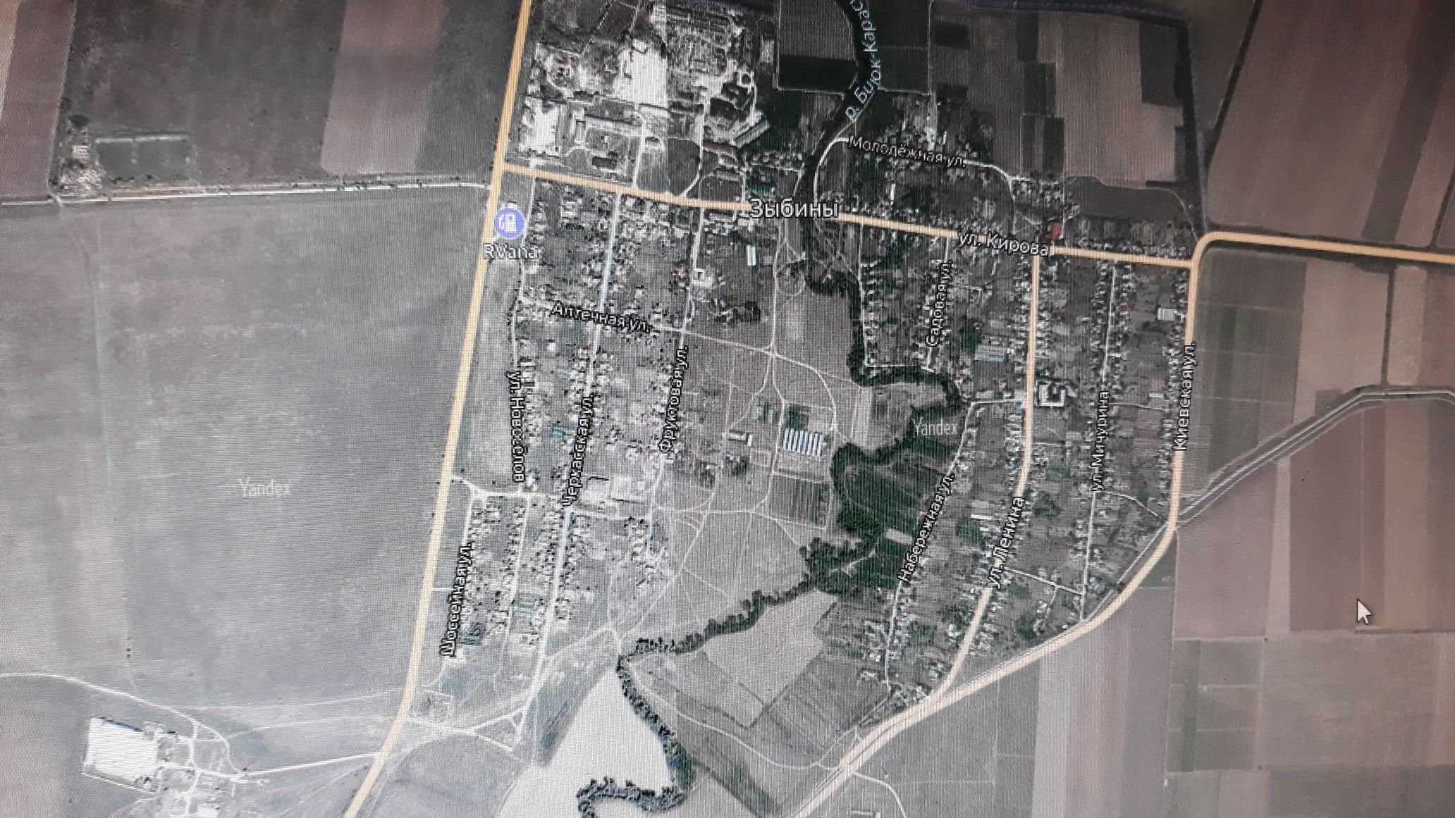
1 и;,;,,2
2

схем размещения нестационарных торговых объектов, нестационарных объектов для оказания услуг на территории муниципального образования Зыбинское сельское поселение Белогорского района Республики Крым с.Мельники
(графическая часть)

Условные обозначения:

3. - нестационарный объект торговли

4. - - нестационарный объект оказания услуг

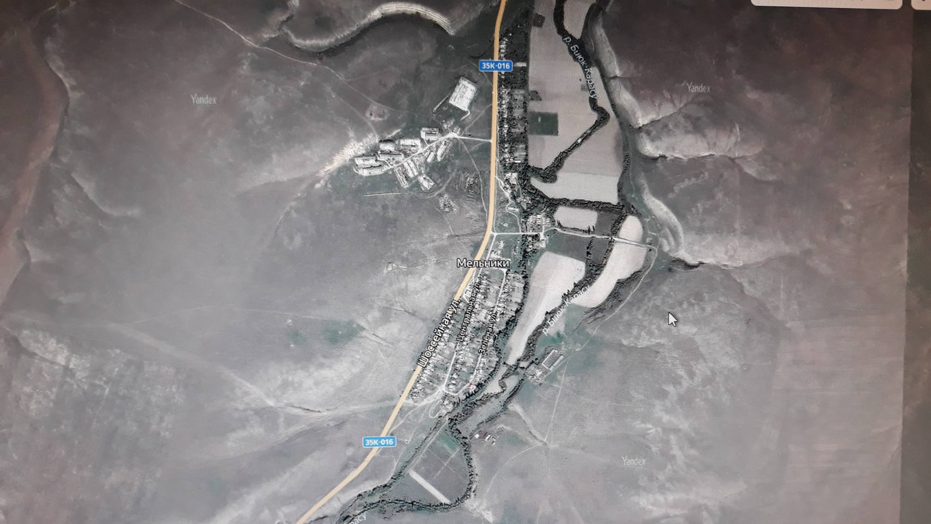
3
4

Схема размещения нестационарных торговых объектов и зон развозной торговли
на территории муниципального образования Зыбинское сельское поселение
Белогорского района Республики Крым с.Зыбины
(графическая часть)

Условные обозначения:

- зона развозной торговли

4
6
5

Схема размещения нестационарных торговых объектов и зон развозной торговли на территории муниципального образования Зыбинское сельское поселение
Белогорского района Республики Крым с.Мельники
(графическая часть)

Условные обозначения:

- зона развозной торговли

7

